Beszámoló
a németországi szakmai gyakorlatról
2019. július 1-augusztus 29.
Én azért jelentkeztem erre a pályázati útra, hogy megismerkedjek egy másik ország kultúrájával és annak gasztronómiájával. Az osztályunkból rajtam kívül 4 tanuló vett részt ebben a programban, de összesen tízen utazhattunk ki Füssenbe 2 hónapra. A kiutazás Haluszka Tanár úrral történt, az iskola kisbuszával vitt ki minket. Reggel 6 órakor indultunk az iskola elől és délután 5 óra körül értünk Füssenbe. Többször megálltunk kisebb pihenőkre és ebédelni is.
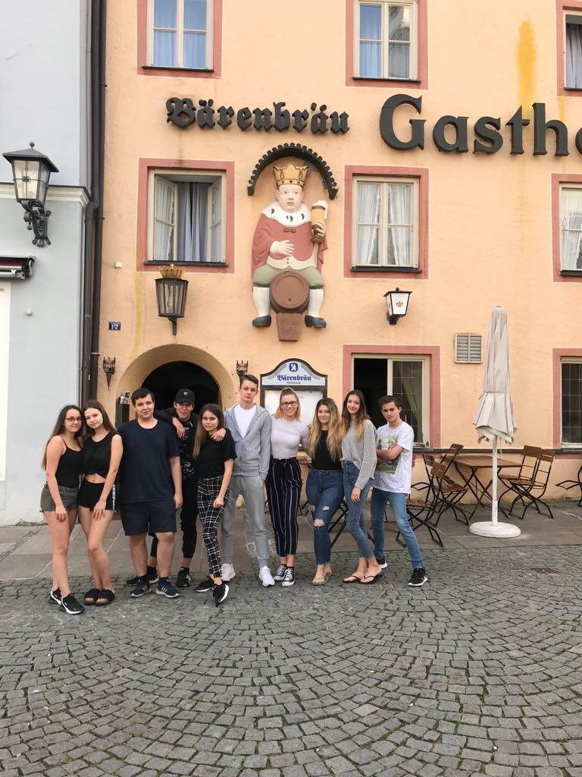
Füssenben a Gasthof Krone-ban dolgoztam. A szállás egy régebbi épületben volt az étterem fölött. Közös fürdőszoba volt és hármasával voltunk elszállásolva. Napi háromszori étkezést biztosítottak nekünk, de ha szóltunk kaptunk még vacsorát is. Én a konyhán dolgoztam, ahol salátákat készítettem. Megtanítottak a dolgozók arra, hogy tudok finom salátaöntetet készíteni. Volt olyan nap is amikor zöldséget kellett pucolni. Sok új munkaeszközt ismertem meg. Mivel én nem szakácsnak tanulok, az elején nehézkesnek tűntek a feladatok, de úgy gondolom a végére egész jól belejöttem. Heti 5 napot kellett dolgoznunk, ezen belül 7 órát. Egy héten 2 pihenőnapot kaptunk amit városnézéssel vagy pihenéssel töltöttünk. Én úgy gondolom, hogy a kollégákkal jól kijöttem és jól el tudtam velük beszélgetni a munkáról is. Megismertem sok fajta német ételt, például.: Käsennockerl, Leberkäse. Szerintem a nyelvismeretem is fejlődött, mivel az üzletekben az idegen nyelvi tudásunkat kellett alkalmaznunk. Úgy gondolom , hogy sokat tanultam kint, a nehézségekkel sikeresen meg megküzdöttem.
Hálás vagyok az iskolának, hogy tudott számunkra egy ilyen jól megszervezett diákmunkát biztosítani. Remélem, hogy legközelebb is részt tudok venni egy ilyen programban.
Számomra ez a 2 hónap nagyon gyorsan eltelt, pozitívan gondolok rá vissza.

